Photo focus
Esther Lévy
Professeur d’arts plastiques
Collège Louis Blanc
7 bd des Mûriers
94210 La Varenne

Le choix des classes pour la participation au concours s’est fait sur le niveau des classes de 3ème.
Les élèves sont amenés à faire de la photographie dès la 6ème pour rendre compte d’un travail plastique ou travailler la prise de vue en tant que telle et également aborder l’histoire de la photographie.
En classe de 3ème le travail photographique est souvent choisi par les élèves dans le cadre du cours d’arts plastiques auquel ils ajoutent régulièrement une production numérique ou du montage.
La difficulté a été de montrer le mouvement sur une image fixe et d’exprimer un point de vue.
Le choix des photographies a été fait par les classes.
La classe de 33 a été sélectionnée pour le concours et deux photographies ont été choisies.

En classe de 3eme3
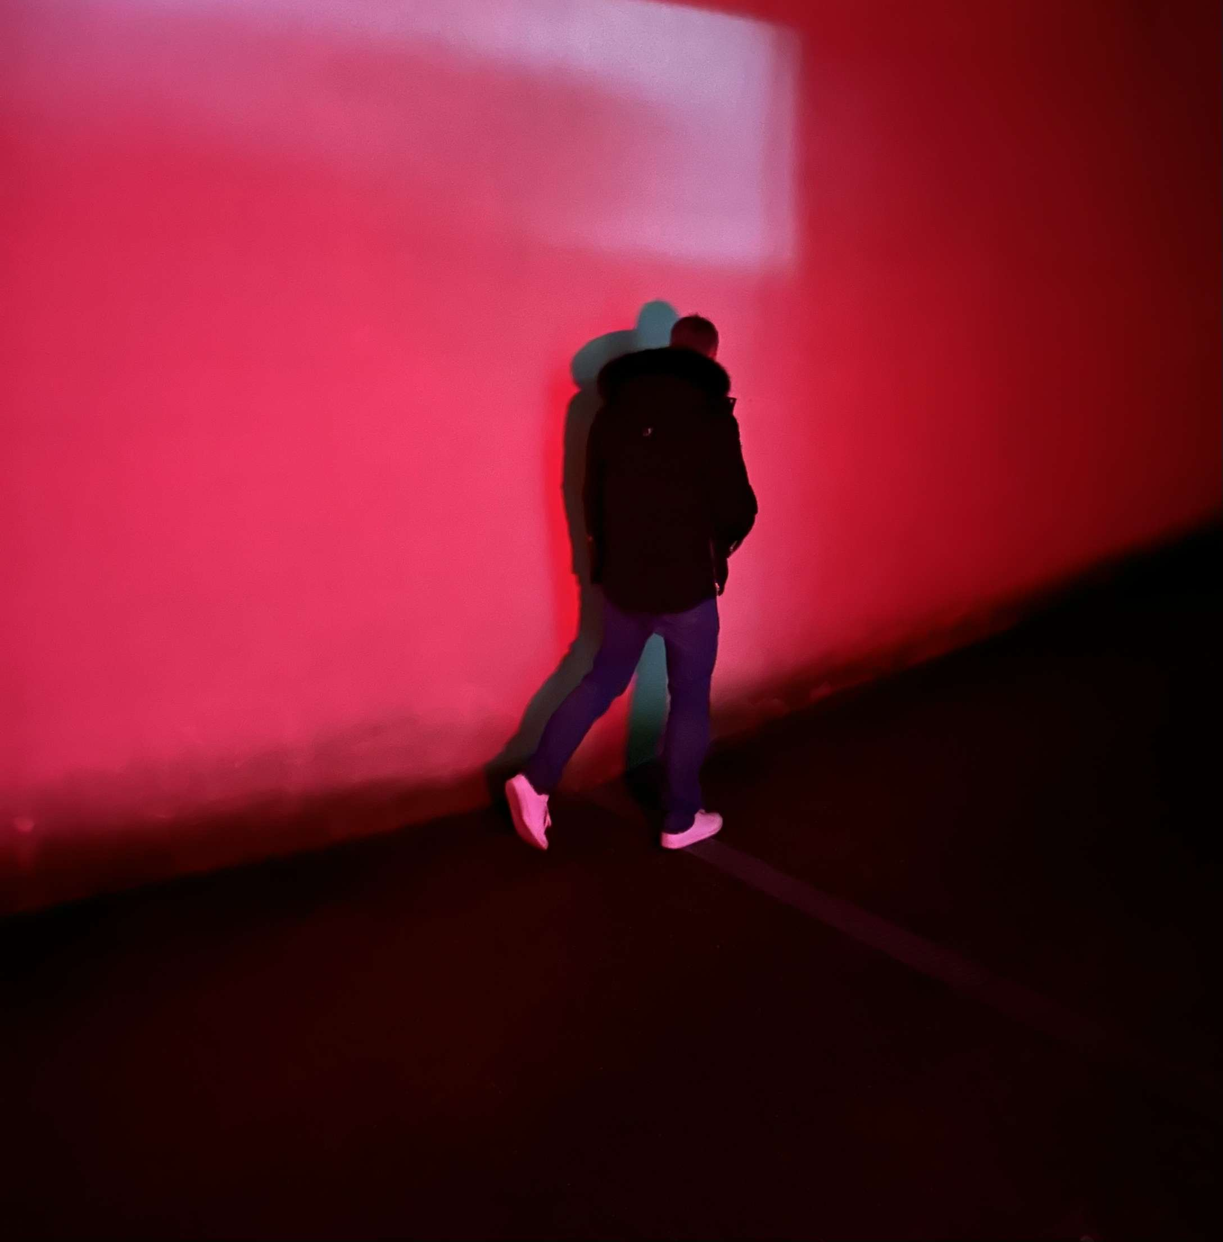
Kirchner Charlotte
Pour montrer le mouvement, j’ai choisi de mettre en scène un homme marchant dans l’obscurité. Je l’ai placé au centre de cette photo pour montrer que c’est lui qui est en mouvement. J’ai également ajouté une lumière rouge dans le fond créée grâce à des phares de voiture. Dans cette lumière rouge on voit l’ombre de l’homme qui marche, ce qui accentue l’effet de mouvement.

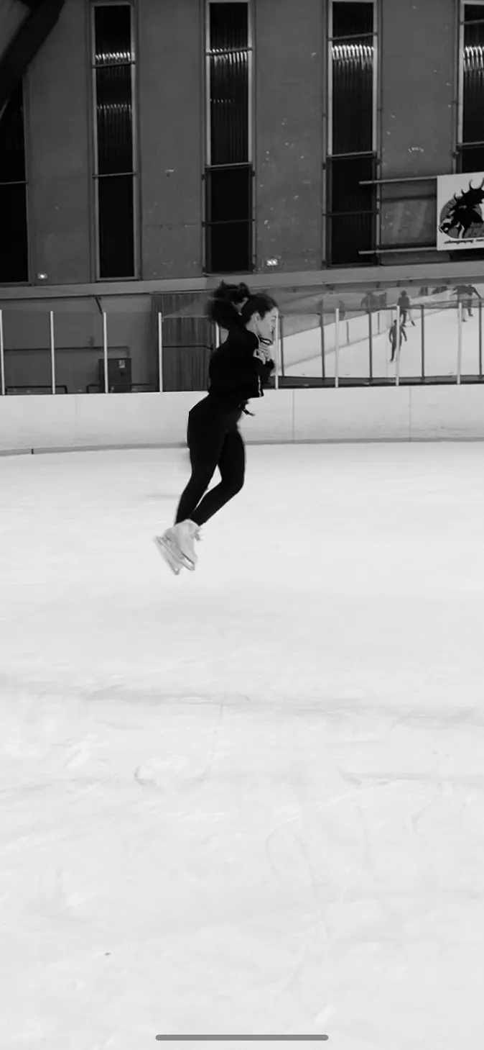
Emmy Veret Slobodansky
Pour montrer le mouvement j’ai demandé à une patineuse artistique de faire une pirouette. Cette rotation sur elle même montre un mouvement circulaire associé à un saut. Le noir et blanc rajoute un effet artistique. Je trouve que ce geste très technique et artistique illustre parfaitement le mouvement.

